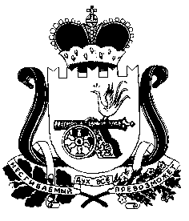

Совет депутатов Леонидовского сельского поселения

Ельнинского района Смоленской области

#### РЕШЕНИЕ

от 04.12.2015г. № 17

Об установлении порядка учета

предложений по проекту решения

«О бюджете Леонидовского

сельского поселения Ельнинского

района Смоленской области на 2016

год » и порядка участия граждан в его

обсуждении

Руководствуясь частью 6 статьи 52 Федерального закона от 06.10.2003 г. № 131- ФЗ «Об общих принципах организации местного самоуправления в Российской Федерации», на основании статьи 43 Устава Леонидовского сельского поселения Ельнинского района Смоленской области, Совет депутатов Леонидовского сельского поселения Ельнинского района Смоленской области

**РЕШИЛ:**

Установить следующий порядок учета предложений по проекту решения «О бюджете Леонидовского сельского поселения Ельнинского района Смоленской области на 2016 год» и порядок участия граждан в его обсуждении:

1. Ознакомление с проектом решения через средства массовой информации ( печатное издание «Леонидовский вестник» ).
2. Прием предложений граждан в письменной форме до 17 декабря 2015 года по адресу: Администрация Леонидовского сельского поселения д.Шарапово, ул. Центральная,д.23
3. Публичные слушания по проекту решения «О бюджете Леонидовского сельского поселения Ельнинского района Смоленской области на 2016 год» состоятся 18 декабря 2015 года в 15-00 часов в помещении Администрации.
4. Утверждение бюджета Леонидовского сельского поселения Ельнинского района Смоленской области на 2016 год на заседании Совета депутатов Леонидовского сельского поселения Ельнинского района Смоленской области.
5. Опубликование решения «О бюджете Леонидовского сельского поселения Ельнинского района Смоленской области на 2016 год» в средствах массовой информации ( печатное издание «Леонидовский вестник»).

Глава муниципального образования

Леонидовского сельского поселения

Ельнинского района Смоленской Н.В.Нестерова

области